Доработка пакетного ввода бюджетных операций.
Обработка «Пакетный ввод бюджетных операций»
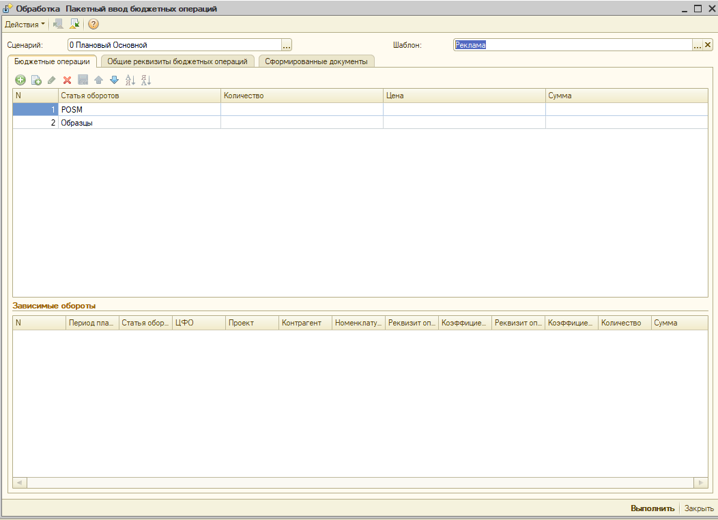
Добавлен реквизит «Шаблон» - элемент справочника «ШаблонЗаполненияБюджетныхОпераций».
В этом справочнике задаются шаблоны ввода бюджетных операций для подразделений (ЦФО).
Как общие реквизиты, так и список статей для данного ЦФО.
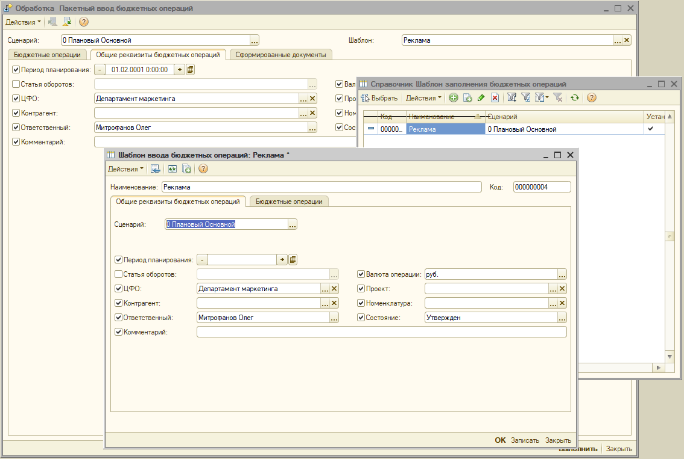

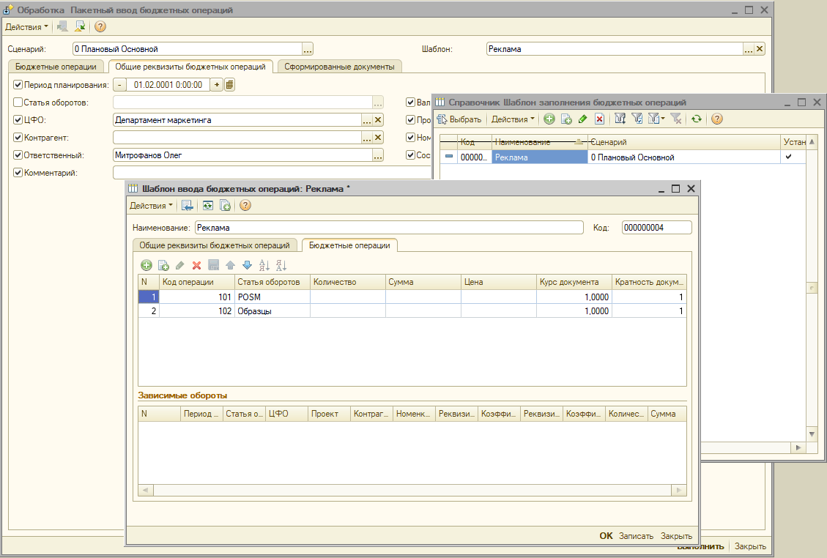

При выборе шаблона обработка заполняется данными шаблона.

- это сделано

К реализации:
- Возможность ввода данных по диапазону периодов:
выбор диапазона периодов и заполнение сумм по нескольким периодам на одной вкладке:
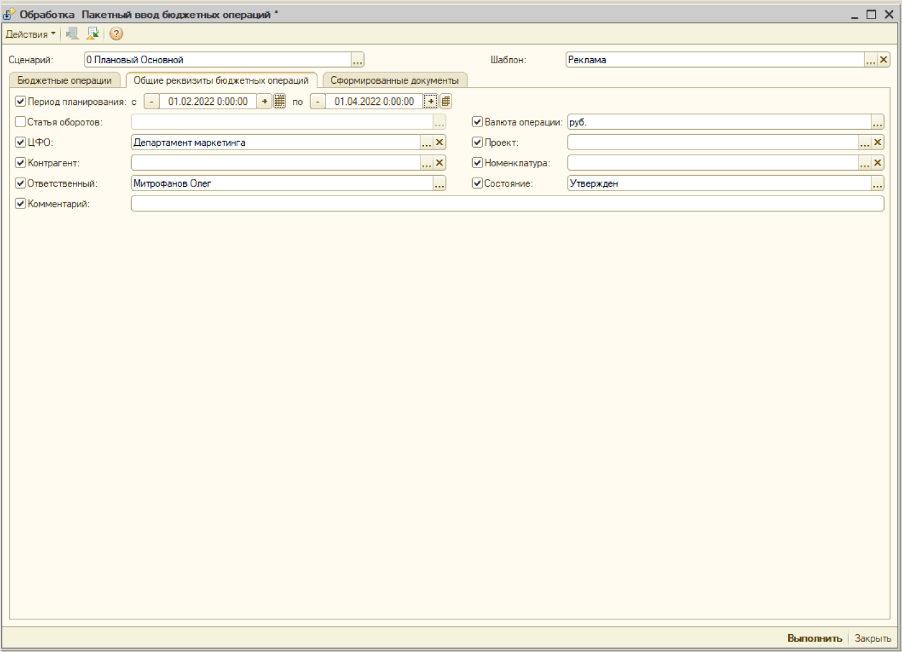
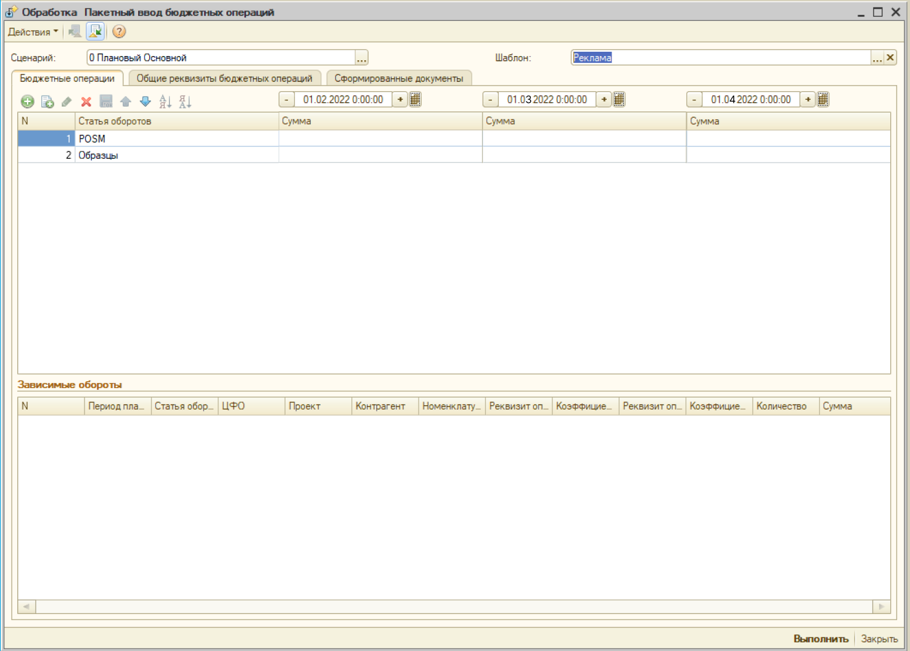

- Добавить кнопку «Заполнить»
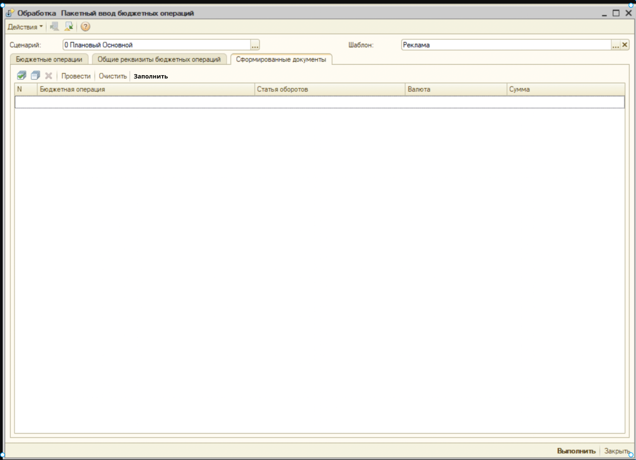

Будет заполнена таблица документов бюджетных операций по выбранным периодам и общим реквизитам.
Так же заполнится таблица ввода бюджетных операций, для корректировки или добавления сумм.

После корректировки документы по бюджетным операциям перезаполняться введенными данными.

Мы получим механизм ввода и последующей корректировки введённых данных о бюджетных операциях на основе шаблона в единой форме, не корректируя непосредственно каждый документ.

